 |  | 日中一時支援 |  |  |  |  |  |  | 
 |  | RIVER
運営法人 |  | 一般社団法人 ROMP |  |  |  |  | 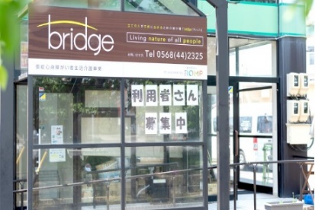
所 在 地 |  | 〒486ー0845 |  |  | 柏原中学校区
 |  | 春日井市瑞穂通1-191
連 絡 先 |  | TEL |  | 0568-44-2325
 |  | FAX |  | 0568-44-2329
●サービス内容 ※詳細はQRコードからご確認ください。
休業日 | 月～金・日曜日・祝日・お盆・年末年始 |  |  |  |  | 【対象区分・種別】  【学年別受け入れ可能状況】
  身体 | 〇
  知的 | 要相談
  精神 | 要相談
  発達 | 要相談
  重心 | 〇
  車いす | 〇
  医療的ケア | 〇
  未就学児 | 幼稚園  保育園 | 小学校  低学年 | 小学校  中学年
  要相談 | 要相談 | 〇 | 〇
  小学校  高学年 | 中学生 | 高校生
  〇 | 〇 | 〇
時 間 | 09:30～17:30
定 員 | 10名
送 迎 | ☐園（幼稚園・保育園・こども園）  ☐学校  ☐市内特別支援学校  ☐市外特別支援学校  ☐特別支援学校バス停  ☑なし
食事提供 | あり
実費負担 | ☐おやつ  ☐教材費  ☐外出に伴う交通費  ☐その他  ☑なし
●支援内容、アピールポイント
土曜日のみの開所になります。
お昼は、作っています。また、ひとりひとりの嚥下の状態に合わせて一口大、刻みなども対応できます。
一日の流れとしては、好きな事をしたり、車椅子の方はマットに横になったりします。季節の制作物を作ったりします。
経管栄養の方や、喀痰吸引の方は、相談ください。
●その他
駐車場 |  |  | 8 台 |  |  |  |  | 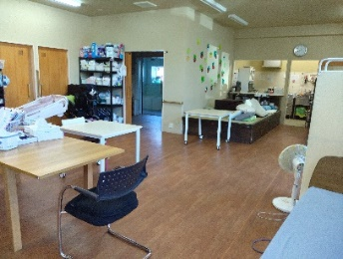
他に実施している
障がい福祉サービス

